Приложение к ООП ООО

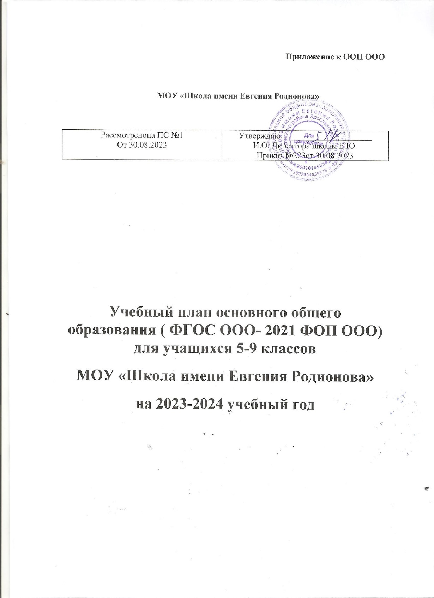

Учебный план основного общего образования по ФГОС-2021 и ФОП
при пятидневной учебной неделе
Пояснительная записка
Учебный план основной образовательной программы основного общего образования МОУ «Школа имени Евгения Родионова» (далее – учебный план) обеспечивает реализацию требований ФГОС ООО и ФОП ООО, определяет общие рамки отбора учебного материала, формирования перечня результатов образования и организации образовательнойдеятельности.
Учебный план:
- фиксирует максимальный объем учебной нагрузки обучающихся;
- определяет и регламентирует перечень учебных предметов, курсов и время, отводимое на их освоение и организацию;
- распределяет учебные предметы, курсы, модули по классам и учебным годам.
Учебный план состоит из двух частей: обязательной части и части, формируемой участниками образовательных отношений.
Обязательная часть учебного плана определяет состав обязательных учебных предметов основного общего образования и учебное время, отводимое на их изучение по классам (годам) обучения.
Часть учебного плана, формируемая участниками образовательных отношений, определяет время, отводимое на изучение учебных предметов, учебных курсов, учебных модулей по выбору обучающихся, родителей (законных представителей) несовершеннолетних обучающихся, в том числе предусматривающих углубленное изучение учебных предметов, с целью удовлетворения различных интересов обучающихся.
Время, отводимое на данную часть федерального учебного плана, в МОУ «Школа имени Евгения Родионова» использовано на:
- увеличение учебных часов, предусмотренных на изучение отдельных учебных предметов обязательной части;
- введение специально разработанных учебных курсов, обеспечивающих интересы и потребности участников образовательных отношений;
- другие виды учебной, воспитательнойи иной деятельности обучающихся.
Учебный план предусматривает пятилетний нормативный срок освоения образовательной программы основного общего образования. Продолжительность учебного года на уровне основного общего образования составляет 34 недели.
В МОУ «Школа имени Евгения Родионова» установлен режим пятидневной учебной недели. Образовательная недельная нагрузка равномерно распределена в течение учебной недели и соответствует требованиям санитарных норм СанПиН 1.2.3685-21. Объем максимально допустимой образовательной нагрузки в течение дня в 5–6-х классах не превышает шести уроков, в 7–9-х классах – семи уроков.
Количество часов, отведенных на освоение обучающимися учебных предметов, курсов, модулей из обязательной части и части, формируемой участниками образовательных отношений, в совокупности не превышает величину недельной образовательной нагрузки:
- в 5-х классах – 29 часов в неделю;
- 6-х классах – 30 часов в неделю;
- 7-х классах – 32 часа в неделю;
- 8–9-х классах – 33 часа в неделю.
Общее количество часов учебных занятий за пять лет составляет 5338 часов.
Учебный план разработан на основе варианта № 1 федерального учебного плана Федеральной образовательной программы основного общего образования, утвержденной приказом Минпросвещения от 16.11.2022 № 993.
Обучение в МОУ «Школа имени Евгения Родионова» ведется на русском языке. Учебный план не предусматривает преподавание учебных предметов «Родной язык» и «Родная литература» предметной области «Родной язык и родная литература», так как родители обучающихся в заявлениях не выразили желания изучать указанные учебные предметы.
Учебный план не предусматривает преподавание и изучение предмета «Второй иностранный язык» в рамках обязательной предметной области «Иностранные языки», так как родители в заявлениях не выразили желания изучать учебный предмет.
В рамках учебного предмета «Математика» предусмотрено изучение учебных курсов «Алгебра», «Геометрия», «Вероятность и статистика».
Учебный предмет «История» в рамках обязательной предметной области «Общественно-научные предметы» включает в себя учебные курсы «История России» и «Всеобщая история», на которые суммарно отводится по 2 часа в неделю в 5–9-х классах. В 9-м классе в соответствии с ФОП ООО и Методическими рекомендациями, которые Минпросвещения направило письмом от 03.03.2023 № 03-327, в учебный предмет «История» помимо учебных курсов «История России» и «Всеобщая история» включен модуль «Введение в новейшую историю России» объемом 17 часов.
Учебный план определяет формы промежуточной аттестации в соответствии с положением о текущем контроле и промежуточной аттестации МОУ «Школа имени Евгения Родионова».
Промежуточная аттестация обучающихся проводится один раз в год в сроки, установленные календарным учебным графиком соответствующей образовательной программы без прекращения образовательной деятельности по предметам учебного плана.
Классы | Учебныепредметы |  | Форма
5-8 | Математика | Контрольная работа
5-8 | Русскийязык | Диктант
9 | Выставление по итогам учебного года средней отметки исходя из отметок по частям образовательной программы по четвертям.
По остальным предметам учебного плана промежуточная аттестация обучающихся 5-8 классов сводиться к выставлению по итогам учебного года средней отметки исходя из отметок по частям образовательной программы по четвертям.
Формами промежуточной аттестации внеурочных курсов являются тесты и проекты.

Учебный план 5-7 классов . (ФГОС ООО -2021 на основе ФУП ООО) На 2023-2024 учебный год
Предметныеобласти | Учебныепредметы | Количествочасоввнеделю
 |  | V класс | VI класс | VII класс
Обязательнаячасть
Русскийязык и литература | Русский язык | 5 | 6 | 4
 | Литература | 3 | 3 | 2
Иностранные языки | Иностранный язык (английский) | 3 | 3 | 3
Математика и информатика | Математика | 5 | 5 | –
 | Алгебра | – | – | 3
 | Геометрия | – | – | 2
 | Вероятность и статистика | – | – | 1
 | Информатика | – | – | 1
Общественно-научныепредметы | История | 2 | 2 | 2
 | Обществознание | – | 1 | 1
 | География | 1 | 1 | 2
Естественно-научныепредметы | Физика | – | – | 2
 | Химия | – | – | –
 | Биология | 1 | 1 | 1
Основыдуховно-нравственной культуры народов России | Основы духовно-нравственной культуры народов России | 1 | 1 | –
Искусство | Изобразительное искусство | 1 | 1 | 1
 | Музыка | 1 | 1 | 1
Технология | Технология | 2 | 2 | 2
Физическая культура и основы безопасности жизнедеятельности | Физическая культура | 2 | 2 | 2
 | Основы безопасности жизнедеятельности | – | – | –
Итого |  | 27 | 29 | 30
Часть, формируемая участниками образовательных отношений
Учебные предметы, курсы, модули по выбору: |  | 2 | 1 | 2
Практическая информатика (элективный курс) |  | 1 | 1 | –
Введение в обществознание |  | 1 | – | –
ОБЖ |  | – | – | 1
Введение в химию |  | – | – | 1
Всего в неделю |  | 29 | 30 | 32
Максимально допустимая недельная нагрузка (при 5-дневной неделе) в соответствии с действующими санитарными правилами и нормами |  | 29 | 30 | 32
Учебные недели |  | 34 | 34 | 34
Всего учебных часов на учебный период |  | 986 | 1020 | 1088

Учебный план общеобразовательных 8-9 классов . (ФГОС ООО -2010 на основе ФУП ООО) На 2023-2024 учебный год
Предметные области | Учебные предметы | Количество часов в неделю
 |  | VIII класс | IX  класс | Всего
Обязательная часть
Русский язык и литература | Русский язык | 3 | 3 | 6
 | Литература | 2 | 3 | 5
Иностранные языки | Иностранный язык (английский) | 3 | 3 | 6
 | Второй иностранный язык (немецкий) | 2 | 0 | 2
Математика и информатика | Математика | 0 | 0 | –
 | Алгебра | 3 | 3 | 6
 | Геометрия | 2 | 2 | 4
 | Вероятность и статистика | 1 | 1 | -
 | Информатика | 1 | 1 | 2
Общественно-научныепредметы | История России»  «Всеобщая история»  «Введение в новейшую историю России» | 2 | 2,5 | 4,5
 | Обществознание | 1 | 1 | 2
 | География | 2 | 2 | 4
Естественно-научныепредметы | Физика | 2 | 2 | 4
 | Химия | 2 | 2 | 4
 | Биология | 2 | 2 | 4
Основы духовно-нравственной культуры народов России | Основы духовно-нравственной культуры народов России | 0 | 0 | –
Искусство | Изобразительное искусство | 0 | 0 | -
 | Музыка | 1 | 0 | 1
Технология | Технология | 1 | 1 | 2
Физическая культура и основы безопасности жизнедеятельности | Физическая культура | 2 | 2 | 2
 | Основы безопасности жизнедеятельности | 1 | 1 | 2
Итого |  | 33 | 31,5 | 64
Часть, формируемая участниками образовательных отношений
Учебные предметы, курсы, модули по выбору: |  | 2 | 1 | 2
Подготовка к ОГЭ по русскому языку |  | 0 | 1 | 1
Краеведение |  | 0 | 0,5 | –
Всего в неделю |  | 33 | 33 | 66
Максимально допустимая недельная нагрузка (при 5-дневной неделе) в соответствии с действующими санитарными правилами и нормами |  | 33 | 33 | 66
Учебные недели |  | 34 | 34 | 34
Всего учебных часов на учебный период |  | 33/  1122 | 33/  1122 | 1122

